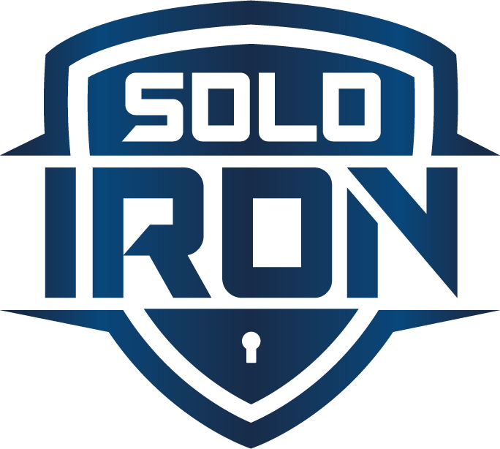  Solo Iron  Rod. Dep. João Leopoldo Jacomel, 12162  Centro, Pinhais | SOW-Declaração de Serviço  Suporte Reativo de Endpoint - EDR

Objetivo
Este documento tem por objetivo definir a Declaração de Serviço do tipo serviço de suporte técnico reativo de proteção de endpoint, doravante referido como “Suporte Reativo de Endpoint 8x5 - EDR”.
Definição
- Endpoint: Um dispositivo ou componente conectado à rede do cliente;
- Suporte: Consiste na busca de orientação junto a um especialista para a realização otimizada de tarefas gerais, envolvendo passos a passo, melhores práticas, assistência ou opinião. O especialista acionado não é encarregado de realizar as atividades, sendo essa responsabilidade atribuída à equipe interna do cliente;
- Serviço Gerenciado: Refere-se à prática de transferir responsabilidades operacionais para um especialista externo, visando a redução de custos, aprimoramento da qualidade do serviço e a liberação das equipes internas para se concentrarem em tarefas específicas da empresa. O especialista designado assume a execução de atividades tanto proativas quanto reativas, conforme solicitado;
- Requisição de Serviço: Compreende toda solicitação relacionada à administração da solução abrangida pelo escopo do serviço. Isso inclui configurações, regras, customizações, políticas, e demais atividades próprias de um SysAdmin;
- Contact Center: Trata-se de uma infraestrutura centralizada destinada a lidar com interações de clientes através de diversos canais, como telefone, e-mail, chat, redes sociais, entre outros. Oferece uma abordagem unificada para as interações com clientes, independente do canal escolhido;
- Tempo de resposta: O prazo máximo para a resposta da requisição;
- Atendimento 8x5: Atendimento realizado durante o horário comercial padrão, das 8h às 18h, de segunda a sexta-feira. Não inclui suporte aos finais de semana ou feriados;
- Atendimento 24x7: Atendimento realizado 24 horas por dia e 7 dias por semana, incluídos finais de semanas e feriados;
- Frequência do serviço Pontual: Um serviço pontual é realizado em um momento específico, com datas precisas para início e término;
- Frequência do serviço Recorrente: um serviço recorrente significa que ele ocorre em intervalos regulares e é repetido ao longo do tempo.

Classificação da Frequência do Serviço
- Classificação: Recorrente.

Fabricantes e/ou Licenças Suportados para Realização do Serviço
A seguir, destacamos os fabricantes/licenças compatíveis disponíveis para contratação do Suporte Reativo de Endpoint 8x5 - EDR:
- SentinelOne;

Escopo do Serviço
O objetivo é prover suporte técnico especializado para a configuração, otimização e resolução de problemas relacionados à solução de proteção de Endpoint. Uma equipe dedicada de especialistas certificados estará disponível para fornecer suporte contínuo.
A seguir, apresentamos o escopo abrangente dos serviços incluídos na contratação do Suporte de Endpoint - EDR:

Benefícios
- Custo acessível ao cliente;
- Horas de atendimento ilimitadas;
- Acesso rápido à equipe técnica especializada.

Incidentes focados na ferramenta contratada
- Diagnóstico e resolução de problemas de funcionamento dos produtos contratados;
- Suporte na identificação e orientação na mitigação de ameaças detectadas pelos produtos de proteção de Endpoint;
- Suporte para remoção de malware ou software malicioso detectado;
- Suporte na análise de logs e registros para troubleshooting de eventos relacionados aos produtos de proteção de Endpoint contratados.
- Pode ser por um meio de documentação (Kb), How-to ou uma ligação assistida apenas para validação.

Dúvidas em implementações de novas políticas de segurança e configurações
- Suporte ao cliente com dúvidas em implementações de novas regras, políticas ou proteções, com orientações para realização da maneira correta.
- Pode ser por um meio de documentação (Kb), How-to ou uma ligação assistida apenas para validação.

ANS (Acordo de Nível de Serviço)
O Suporte de Endpoint - EDR oferecido pela Solo Network opera sob os contratos de serviços estabelecidos pelos fabricantes da solução. A decisão de acionar o suporte do fabricante é tomada pela equipe da Solo Network, que o faz quando há a necessidade de escalonamento. Em casos de escalonamento, o Acordo de Nível de Serviço (ANS) do fabricante será comunicado, e o ANS da Solo Network será prorrogado conforme o estabelecido pelo fabricante.

Tipo A
- Serviço: Suporte Reativo;
- Início do Atendimento: 30 minutos;
- Tempo de Resposta: 2 horas;
- Descrição: Parada total dos serviços.

Tipo B
- Serviço: Suporte Reativo;
- Início do Atendimento: 1 hora;
- Tempo de Resposta: 4 horas;
- Descrição: Interrupção parcial nos serviços que impactem diretamente ao negócio.

Tipo C
- Serviço: Suporte Reativo;
- Início do Atendimento: 4 horas;
- Tempo de Resposta: 8 horas;
- Descrição: Interrupção parcial nos serviços sem impactos direto ao negócio.

Abertura de Chamado
Para a abertura de chamados, disponibiliza-se um documento abrangente contendo orientações e procedimentos. Este guia fornecerá todas as informações necessárias para facilitar o processo de solicitação de assistência.

